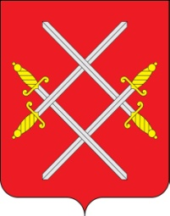
ПАСПОРТ ВОИНСКОГО ЗАХОРОНЕНИЯ № 55 - 71

Индивидуальная могила военфельдшера
Денисенко Константина Тимофеевича

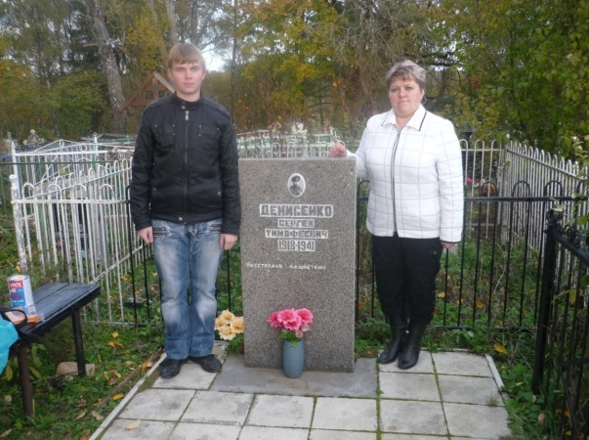

Гранитная плита с надписью «Военфельдшер Денисенко Константин Тимофеевич, погиб декабрь 1941 г.»
Погиб 5-12 декабря 1941 год
Вид захоронения: Индивидуальная могила
Дата захоронения: декабрь 1941 г.. восстановлена в 2013 г
Количество захороненных: 1
Период боевых действий: 1941
12. Муниципальное образование: Рузский городской округ
13. Территория: сельское территориальное управление Западное (Старорузское) Патронирует МУК «Похоронное дело»
14. GPS-координаты: 55°39′12.07″N (55.653352) 36°15′40.48″E (36.261244
15.Место нахождения: Гражданское кладбище п. Горбово
16. патронатная организация: МУК «Похороннон дело»

Проезд: От г. Рузы до п. Горбово, далее пешком.

Начальник отдела военного комиссариата
городов Можайск и Руза Можайского района Р.Б. Меладзе

Глава Рузского городского округа
Московской области

